同济中学九年级上期末数学综合检测 (含三角函数)
一、填空题：（每小题2分，共20分） 班级 姓名
1、方程$x^{2}=2x$的解是$\text{________}$。
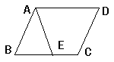2、在△ABC中，∠C=90°，AB=15，$\text{sin}A=\frac{1}{3}$，则BC=$\text{________}$。
3、如图，在□ABCD中，AD=5，BC=3，AE平分∠BAD交BC边于点E，则线段BE、EC的长分别为$\text{__________}$。
4、已知圆锥底面半径为1cm，母线长为3cm，则其侧面积为$\text{__________}$${\text{cm}}^{2}$，圆锥侧面展开图形扇形的圆心角是$\text{__________}$。
5、某种电脑第一个月的产量为$m$台，以后每个月比上个月增产$x$%，那么电脑第三个月的产量为$\text{__________}$台（用含有$m$、$x$的代数式表示）。
6、写出一个两实数根符号相反的一元二次方程：$\text{__________________}$ 。
7、在数轴上，A点表示的数是$−\sqrt{3}$，B点表示的数是$\sqrt{5}$，则A、B两点之间的距离为$\text{__________}$，A、B两点之间的整数点所表示的整数是$\text{__________}$。
8、如图，以正六边形的顶点为圆心，1cm为半径的六个圆中，相邻两圆外切，则该正六边形的边长是$\text{________}$cm，正六边形与六个圆重叠部分的面积是$\text{__________}$${\text{cm}}^{2}$。
9、已知，如图：AB为⊙O的直径，AB=AC，BC交⊙O于点D，AC交⊙O于点E，∠BAC=45°。给出下列五个结论：①∠EBC=22.5° ②BD=DC ③AE=2EC ④劣弧AE是劣弧DE的2倍 ⑤AE=BC 其中正确结论的序号是$\text{__________________}$ 。
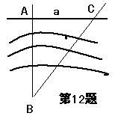10、在△ABC中，AB=2，AC=$\sqrt{2}$，∠B=30°，则∠BAC的度数是$\text{__________________}$ 。
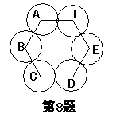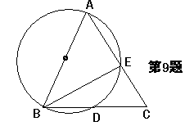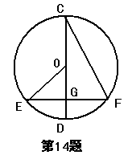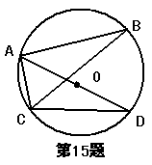

二、选择题：下列各题中只有一个正确答案（每小题3分，共18分）
11、下列计算正确的是 ┅┅┅┅┅┅┅┅〖 〗
A、$\sqrt{2}×\sqrt{3}=\sqrt{6}$ B、$\sqrt{2}+\sqrt{3}=\sqrt{5}$ C、$\sqrt{8}=4\sqrt{2}$ D、$\sqrt{4}−\sqrt{2}=\sqrt{2}$
12、如图，为测量河岸A、B两点之间的距离，在与AB垂直的方向上取点C，测得$\text{AC}=a$，
∠ACB=$α$，那么AB等于 ┅┅┅┅┅┅┅┅〖 〗
A、$a\text{sin}α$ B、$a\text{cos}α$ C、$a\text{tan}α$ D、$\frac{a}{\text{tan}α}$
13、一元一次方程$x^{2}+x−1=0$的两根的情况是 ┅┅┅┅┅┅┅┅〖 〗
A、有两个不相等的同号实数根 B、有两个不相等的异号实数根
C、有两个不相等的实数根 D、没有实数根
14、如图，⊙O的直径CD过弦EF的中点G，∠EOD=40°，则∠DCF等于 ┅┅〖 〗
A、80° B、50° C、40° D、20°
15、如图，⊙O是△ABC的外接圆，AD是⊙O的直径，连接CD，若⊙O的半径$r=\frac{3}{2}$，AC=2，则$\text{cos}B$的值是 ┅┅┅┅┅┅┅┅〖 〗
A、$\frac{3}{2}$ B、$\frac{\sqrt{5}}{3}$ C、$\frac{\sqrt{5}}{2}$ D、$\frac{2}{3}$
16、已知线段PQ与⊙O只有一个公共点，那么这条线段的两个端点P、Q的位置适合┅〖 〗
A、一点在⊙O内部，一点在⊙O外部 B、当中必有一点为切点
C、至少有一点在⊙O外 D、最多有一点在⊙O内
三、解答题
17、计算：${\text{cos}}^{2}$60°+${\text{sin}}^{2}$45°-$\text{tan}$60° 18、解方程：$x\left(x−3\right)+x−3=0$

19、在一幅长90cm、宽40cm的风景画的四周外围镶上一条宽度相同的金色纸边，制成一幅挂图，如果要求风景画的面积是整个挂图面积的72%，那么金色纸边的宽应该是多少？

20、如右表，此表是某年中的一张月历，在这张月历是用一个正方形框任意框出2╳2个数（如4、5、11、12），如圈出的四个数中最小的数与最大的数的积是128，求这四个数的和。
 |  | 1 | 2 | 3 | 4 | 5
6 | 7 | 8 | 9 | 10 | 11 | 12
13 | 14 | 15 | 16 | 17 | 18 | 19
20 | 21 | 22 | 23 | 24 | 25 | 26
27 | 28 | 29 | 30 | 31

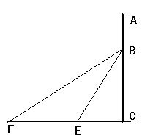21、如图，在某建筑物AC上，挂一幅宣传条幅BC，小明站在点F处，看条幅顶端B，测得仰角为30°，再往前走20米到达点E处，看到条幅顶端B，测得仰角为60°，求宣传条幅BC的长（小明的身高不计，$\sqrt{3}≈1\text{.}\text{732}$，结果精确到0.1米）

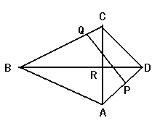

22、在四边形ABCD中，BD平分∠ABC，AC⊥BD于R，PQ与BC、AD分别相交于点Q、P，且∠BAD=∠BQP. 求证：PQ∥CD

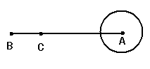23、如图，在某海域直径为30海里的暗礁区中心有一哨所A，发现有一艘轮船从哨所正西方45海里处向哨所驶来，哨所及时向轮船发出了危险信号，但轮船没有收到信号，又继续前进了15海里到达C处，此时哨所第二次发出紧急信号（信号传输时间忽略不计）。
⑴若轮船收到第一次信号后，为避免触礁，轮船航向改变的角度东偏至少为东偏北$α$度，求$\text{sin}α$
⑵当轮船收到第二次信号时，为避免触礁，轮船改变的角度东偏南至少应为多少？

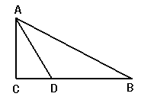24、已知Rt△ABC中，∠C=90°，AD是∠BAC的角平分线，以AB上一点O为圆心，AD为弦作⊙O
⑴在图中作出⊙O（不写作法，保留作图痕迹）；
⑵说明BC与⊙O相切。

25、如图，在Rt△ABC中，∠C=90°，AC=4，AB=5，点P上AC上的动点（与A、C不重合）设$\text{PC}=x$，点P到AB的距离为$y$。
⑴求$y$与$x$的函数关系；
⑵试讨论以P为圆心，半径为$x$的圆与AB所在直线的位置关系，
并求出相应的$x$的取值范围。
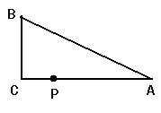

26、已知，如图1，A是半径为2的⊙O上的点，P是OA延长线上的一动点，过P作⊙O的切线，切点为B，设$\text{PA}=m$，$\text{PB}=n$
⑴$n=4$时，求$m$的值；
⑵⊙O上是否存在点C，使得△PBC为等边三角形？若存在，请求出此时$m$的值；
若不存在，请说明理由？
⑶为$m$为何值时，⊙O上存在唯一点M与PB构成以PB为底的等腰三角形？
（图2、图3供解题时使用）
